Принципи запобігання розладам нервової системи першокласників:

Для підтримки пізнавальної активності :
- заохочувати всі зусилля дитини, а саме її бажання пізнавати нове;
- важливо відповідати на всі запитання дитини, займатися з нею тим, що їй подобається;
- уникати стереотипів та шаблонів у роботі, розвивати творчість дитини.
З метою запобігання формування негативного образу «Я» дитини бажано :
- уникати негативних оцінок дитини ;
- порівнювати результати роботи дитини тільки з її власними досягненнями, а не з досягненнями інших дітей ;
- не смикати дитину щохвилини, не говорити їй тільки про недоліки, не пригнічувати ініціативи дитини ;
- твердість лінії у вихованні досягається терпінням, відсутністю поспіху;
- не плутати поняття «хороша» і «зручна » дитина;
- кожна дитина у процесі виховання, спілкування з вихователем, учителем, батьками має почуватися захищеною.
Орієнтація на позивний контакт із дитиною :
- любити дітей ;
- знайти золоту середину між періодичними перебуванням дитини наодинці з собою і спілкуванням з дорослими ;
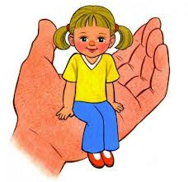
- кожна дитина потребує любові й теплоти почуттів для повноцінного особистісного розвитку.
Орієнтація на індивідуальність дитини :
- психологічне здоров’я дитини – її бажання бути «всім, чим вона
може »;
- розвиток свого потенціалу через самоактуалізацію, пошук правильного уявлення про саму себе.

Уникайте авторитарного стилю у вихованні дітей !
Уникайте прямого тиску на дитину.

